Аипова: в Подмосковье в процессе строительства уже 143 пешеходные коммуникации, всего в проекте «Пешком» будет обустроено 758 тропинок

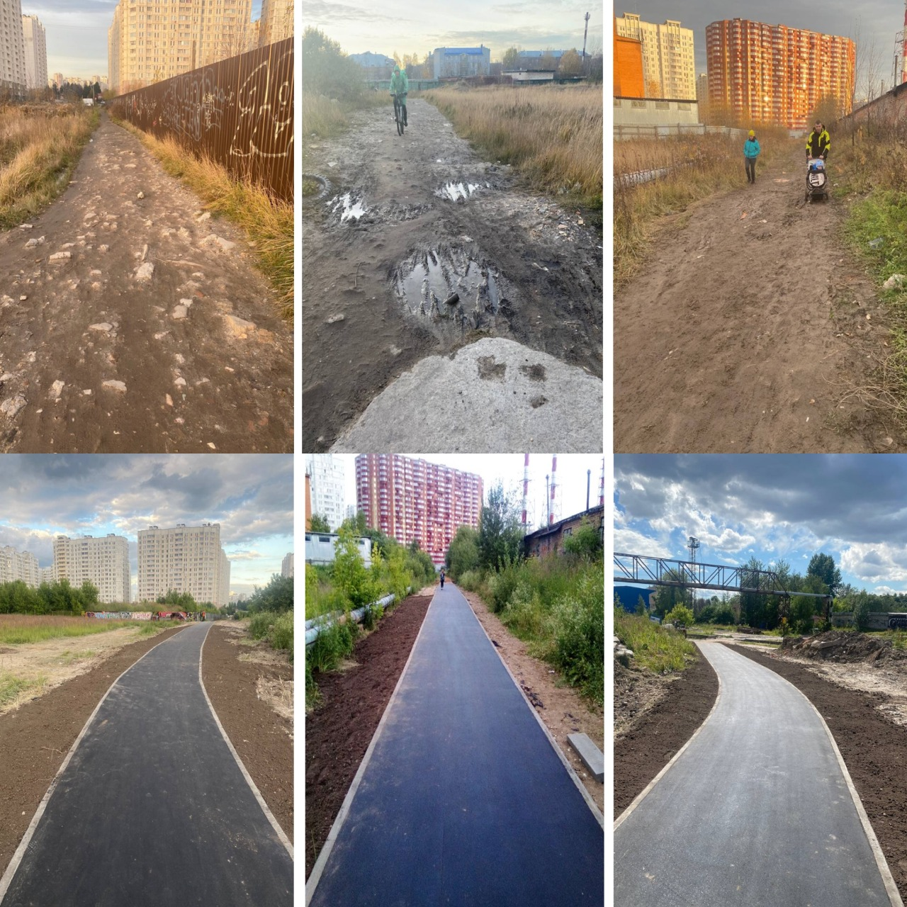

В Московской области реализуется программа по созданию и ремонту пешеходных коммуникаций «Пешком». Всего в 37 городских округах проложат 758 новых «народных троп» там, где они больше всего были необходимых пешеходам. Такие объекты появятся во дворах, общественных пространствах, дорожки соединят жилые дома с остановками, социально значимыми объектами, школами и детскими садами.

- Сейчас в стадии строительства находятся уже 143 тропы в 25 городских округах области. Запустили работы по созданию намеченного количества пешеходных дорожек в городских округах Дмитровский, там уже в процессе создания 11 троп, Мытищи (10), Серпухов (7), Лыткарино (5), Богородский (3), Клин (2), и совсем скоро уже можно будет пройтись «Пешком» по 16 дорожкам, которые уже в работе, в Орехово-Зуеве, - рассказала Руководитель Главного управления содержания территорий Московской области в ранге министра Светлана Аипова.
Общая площадь таких благоустроенных коммуникаций составит около 175 тыс. квадратных метров. Сейчас активно ведутся работы в Мытищах, Шатуре, Королеве, Балашихе, Воскресенске. У каждого места проведения работ по обустройству и ремонту пешеходных дорожек будет стоять табличка с красочным логотипом, который жители в телеграмм-канале ведомства https://t.me/revizorro_mo/498 , проголосовав, выбрали самостоятельно.

- ГУСТ контролирует процесс обустройства дорожек во всех округах, чтобы, согласно проекту, к осени жители могли ходить «Пешком» по асфальтированным тропинкам в местах с наибольшей интенсивностью движения, - добавила министр Светлана Аипова.

Обустройство и ремонт пешеходных коммуникаций планируется завершить в срок до 30 сентября.

Пресс-служба Главного управления содержания территорий Московской области

Почта gustmosobl@mail.ru
Сайт https://gust.mosreg.ru/
Телеграмм: https://t.me/revizorro_mo
ВКонтакте: https://vk.com/gustmo

